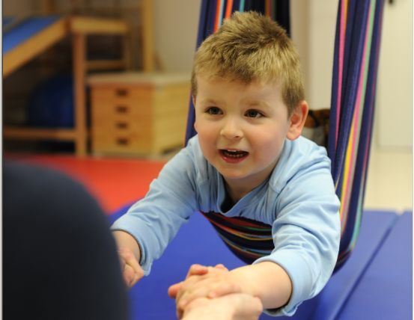**Für die Interdisziplinäre Frühförderung am Malteser Krankenhaus St. Johannes-Stift, suchen wir zum nächstmöglichen Zeitpunkt Verstärkung für unser Team in Vollzeit**

**Heil-, Sprachheil- oder Rehabilitationspädagoge/in mit sprachtherapeutischer oder logopädischer Zusatzqualifikation**

Das Krankenhaus ist Teil der Malteser Rhein-Ruhr gGmbH, einem erfolgreichen, kontinuierlich wachsenden Dienstleistungsunternehmen in der Gesundheitsbranche. Hier bündeln wir die unternehmerischen Aktivitäten für derzeit drei Krankenhäuser, ein Hospiz und mehrere Pflege-zentren mit über 2.800 Mitarbeitern.

Die Interdisziplinäre Frühförderung betreut Familien mit Kindern von 0-6 Jahren, deren Entwicklung von einer Behinderung, Entwicklungsverzögerungen oder anderen Risikofaktoren geprägt ist.

**Ihr Aufgabengebiet**

* Heilpädagogische Förderung und Sprachtherapie bei Kindern mit komplexen Unterstützungs-bedarf in der Entwicklung in eigenständiger und verantwortungsbewusster Weise
* Anwendung und Auswertung diagnostischer Verfahren in der heilpädagogischen und sprach-therapeutischen Arbeit
* Enge Zusammenarbeit im interdisziplinären Team (Heilpädagogen, Kinderärzte, Psychologen, Logopäden, Physiotherapeuten, Ergotherapeuten)

**Das bieten wir Ihnen**

* eine gezielte und systematische Einarbeitung
* ein engagiertes und nettes Team
* gute räumliche Ausstattung und Infrastruktur
* einen abwechslungsreichen und verantwortungsvollen Arbeitsplatz mit Gestaltungsspielraum
* interne und externe Fort- und Weiterbildungsmöglichkeiten
* externe Fall-Supervision
* Vergütung gemäß den Arbeitsvertragsrichtlinien des Deutschen Caritasverbandes sowie die im Caritasverband üblichen Sozialleistungen

**Das ist uns wichtig:**

* Abgeschlossene Ausbildung der Heilpädagogik mit logopädischer Zusatzqualifikation
* oder Studium der Heil- oder Sprachheilpädagogik, Rehabilitationspädagogik mit sprachtherapeutischer Zusatzqualifikation
* Berufserfahrung in der Arbeit mit Kindern insbesondere in herausfordernden Lebenssituationen (z.B. sozial belastete Familien, psychische Erkrankungen eines Elternteils)
* Erfahrungen in der Methode der Unterstützten Kommunikation
* gute EDV-Kenntnisse in Office 2010
* Organisationstalent, Fähigkeit zum strukturierten Arbeiten und Flexibilität

Bei Fragen steht Ihnen Frau Anke Effey (pädagogische Leitung) unter der Telefonnummer 02066 - 46 96 00 gerne zur Verfügung.

**Haben wir Ihr Interesse geweckt? Dann bewerben Sie sich bevorzugt über unser Jobportal oder richten Ihre schriftliche Bewerbung an:**

Malteser Interdisziplinäre Frühförderung

z.Hd. Frau Effey

Ruhrorter Straße 13

47198 Duisburg

[www.malteser-kliniken-rhein-ruhr.de](http://www.malteser-stjohannesstift.de)